EuroBLECH 2022 Hannover: Halle 12 / Stand F85

Sägen ist mehr als nur Trennen

Vor dem Hintergrund des demografischen Wandels sind viele produzierende Unternehmen gezwungen, bisherige Produktionsabläufe auf den Prüfstand zu stellen. Ein Trend, der sich schon seit mehreren Jahren abzeichnet, ist die Entwicklung zu mannarmen Produktionsstätten und automatisierten Fertigungslinien. Mit leistungsstarken Kreissägeanlagen und effizienten Materialhandling-Lösungen bietet Behringer Eisele automatisierte Sägelinien aus einer Hand.
Gerade Unternehmen mit häufig wiederkehrenden Aufträgen und Serienfertigungen können mithilfe automatisierter Anlagen und vernetzter Technologien die Anzahl benötigter Fachkräfte reduzieren und ihre Produktionsabläufe effizienter gestalten. Zum Sägen von Stäben oder Rohren in großen Losgrößen haben sich leistungsstarke Kreissägeautomaten als zuverlässige Maschinen erwiesen. Sie sind besonders für Serienschnitte geeignet und garantieren einen hohen Durchsatz, geringe Kosten pro Schnitt und eine exzellente Oberflächenqualität.
Die HCS 150 E ist eine kompakte Hartmetall-Hochleistungskreissäge und bereitet den Einstieg in die automatisierte Produktion. Sie trennt Vollmaterialien und Rohre bis 152,4 mm (6 Zoll) Durchmesser oder Vierkantmaterial bis 130 x 130 mm Kantenmaß. Die automatische Kreissäge deckt ein großes industrielles Anwendungsspektrum ab und ist zudem eine wirtschaftlich sehr attraktive Lösung.
Bei der Entwicklung des Maschinenkonzepts wurde auf den durchgängigen Einsatz schwingungsdämpfender Materialien wert gelegt. Das Maschinenbett fällt daher extrem robust und stabil aus. Als stark vibrationsdämpfend erweisen sich auch die verbauten Graugussteile der Behringer Eisengießerei. Das von Behringer Eisele selbst entwickelte Schneckenradgetriebe ist spielfrei vorgespannt und sorgt ebenfalls für einen vibrationsarmen Lauf von Sägeblatt und Sägespindel. Die Auswahl dieser hochwertigen Bauteile bewirkt maßgeblich eine verbesserte Qualität an der Schnittoberfläche und beeinflusst Schnittleistung und Schnittkosten positiv.

Materialhandling als Faktor der Schnelligkeit
Höchste Ausbringung kann nur erreicht werden, wenn sowohl der Sägeprozess als auch der Materialnachschub zur Höchstleistung fähig ist. Um diesen Anforderungen gerecht zu werden, entwickelte Behringer Eisele leistungsstarke Materialhandling-Lösungen. Ein wichtiger Ansatz hierbei ist das hauptzeitparallele Nachladen, um unproduktive Nebenzeiten so minimal wie möglich zu halten. Während eines noch laufenden Sägeprozesses kann das folgende Material bereits im Pufferbereich aufgelegt und automatisch zugeführt werden. Für die Beladung stehen dem Kunden verschiedenste Lademagazine zur Auswahl.

Stangenlademagazin für Rundmaterialien
Ein Stangenlademagazin ist die beste Wahl zum Beschicken der Kreissägeanlage mit Rundmaterial ab einer Ausgangslänge von 2.200 mm. Rundstäbe und Rundrohre werden in der Regel im Bund angeliefert und auf das robuste Materiallager des Magazins gelegt. Dort wird das Bund geöffnet und die Stäbe als Lage auf dem Magazin verteilt.
Für die Materialbeschickung der Kreissäge werden die Stäbe durch eine hydraulische Aushebeeinrichtung vereinzelt und auf die Zufuhrrollenbahn übergeben. Um ein breites Materialspektrum ab 20 mm bis 150 mm Durchmesser abdecken zu können, kann die Übergabeeinrichtung auf den zu sägenden Durchmesser eingestellt werden.
An der Rollenbahn selbst sind robuste vertikale Führungsrollen und separat auf dem Boden abstützende Anschläge mit Dämpfungsplatten angebracht. Beim Übergeben der Stäbe vom Lager auf die Rollenbahn schwenken zuerst die Führungsrollen zurück, damit das Material möglichst geräuscharm gegen die dämpfenden Anschläge stößt. Anschließend fahren die vertikalen Führungsrollen wieder in Position und richten die Stäbe zur Maschinenebene aus.
Die Spannzange, angetrieben über Servomotor und Kugelrollspindel, sorgt für den präzisen Materialnachschub in der Hochleistungskreissäge. Serienmäßig bietet die Säge eine gesteuerte Nullkante. Sie bewirkt, dass das Material beim Positionieren nicht die Spannbacken berührt. Dadurch werden Beschädigungen vermieden und eine höhere Oberflächenqualität erreicht.

Weitere Lademagazine
Während Stangenlademagazine nur für Rundstäbe geeignet sind, können die Hochleistungs-Kreissägeautomaten der HCS-Baureihe durch Flachmagazine mit nahezu allen Profilformen beschickt werden. Speziell zum Vereinzeln großer Bunde wurde das Bundlademagazin mit großer Lagerkapazität entwickelt. Nach oben angestellte Wangen verhindern beim Öffnen des Bundes ein unkontrolliertes Aufspringen des Materials. Die Vereinzelung funktioniert prozesssicher – auch bei dünnen Stäben. Behringer Eisele bietet die hier vorgestellten Lademagazine als standardisierte Zufuhrlösungen an. Das Portfolio umfasst noch weitere Beladungsmöglichkeiten und bietet auch individuelle Sonderlösungen nach Kundenwunsch.

Entsorgungseinrichtungen
Die Entnahme der gesägten Abschnitte erfolgt bei der HCS 150 E serienmäßig über eine Materialrutsche mit Sortierweiche. Die Abschnitte können nach Gutteil und Reststück getrennt sortiert werden. Möglich ist zum Beispiel die Entsorgung der Abschnitt in bereitgestellte Lagerboxen. Geeignet ist diese Entsorgungseinrichtung für Abschnittlängen bis 150 Millimetern und maximal 10 kg Gewicht. Für anspruchsvollere Anwendungen stehen zahlreiche weitere Lösungen wie eine Entsorgungszange, Gliederbandförderer oder Rollenbahnen mit Abschiebeeinheiten zur Auswahl.

Fazit

Behringer Eisele hat auf den strukturellen Wandel reagiert und effiziente Materialhandlingsysteme konzipiert. Mit den standardisierten Zufuhr- und Entsorgungseinrichtungen lassen sich mannarme Produktionsumgebungen sowie automatisierte Materialflüsse umsetzen. Im Hochleistungs-Kreissägeautomat HCS 150 E stecken alle hochwertigen Komponenten und technischen Finessen, die man von einer Behringer Eisele Kreissäge erwartet. Von Beginn an trägt ihre Zuverlässigkeit entscheidend zur Profitabilität des Sägeprozess bei. Die Investition amortisiert sich rasch und man genießt vom ersten Schnitt an die Vorzüge einer leistungsstarken Hochleistungskreissäge der Oberklasse.

Bildunterschriften:
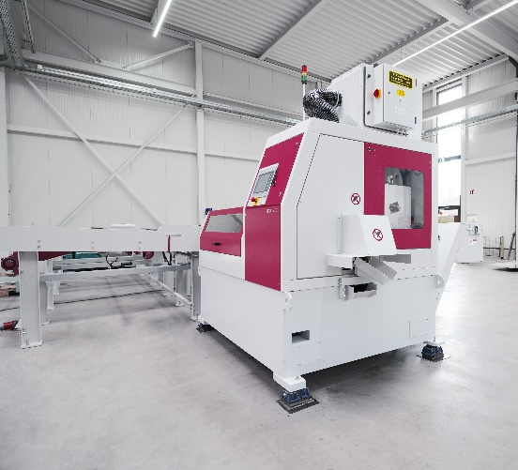 | 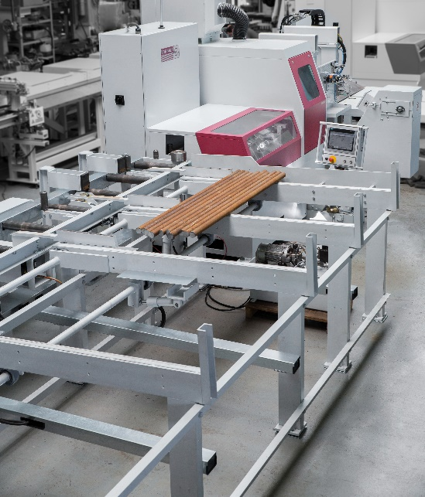
Die Hochleistungs-Metallkreissäge HCS 150 E ist die Basis für Massenproduktion mit höchster Ausbringung und Qualität. Sie trennt Vollmaterialien und Rohre bis 152,4 mm (6 Zoll) Durchmesser oder Vierkantmaterial bis 130 x 130 mm Kantenmaß. | Rundstäbe und Rundrohre werden meist im Bund angeliefert und auf das robuste Materiallager des Magazins gelegt. Dort wird das Bund geöffnet und die Stäbe als Lage auf dem Magazin verteilt.

